**ELectura**

**Letras y Ciencias**

[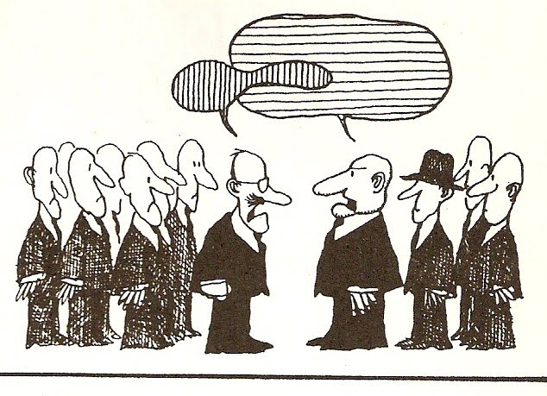](https://www.google.com.co/url?sa=i&rct=j&q=&esrc=s&source=images&cd=&cad=rja&uact=8&ved=2ahUKEwiT7KL10bHgAhWFZd8KHaeTDuAQjRx6BAgBEAU&url=http://lenguajeudi.blogspot.com/2015/10/guia-el-texto-argumentativo.html&psig=AOvVaw3wYk5p02JUhBEN7zBI8Fgr&ust=1549904033182604)

Quino

**EJERCICIO GUIADO**

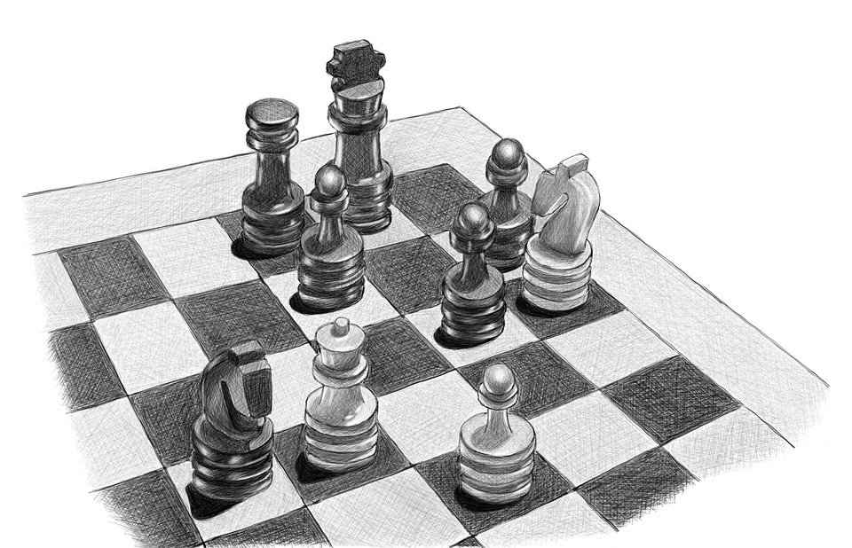El ajedrez es el juego de salón más recomendable para la formación de nuestros niños, adolescentes y jóvenes, principalmente, porque pedagogos y psicólogos observan que “el juego ciencia” favorece el pensamiento hipotético-deductivo y disciplina al participante para tomar decisiones acertadas ajustado a ciertas reglas y guiado por el análisis de una situación determinada, lo cual lo prepara para circunstancias similares en la vida académica y en la diaria. Además, el ajedrez propicia una sana competición entre estudiantes, a nivel local, nacional o internacional, pues no hay juego de salón que tenga tantos torneos internacionales (es reconocido como disciplina deportiva en 156 países) y ningún otro juego moviliza a tantos millones de fanáticos a nivel profesional, amateur o familiar. Por último, el ajedrez fomenta la interculturalidad, pues, desde sus propios orígenes, fue el resultado de un fecundo proceso de interacción y préstamo cultural entre Oriente y Occidente, y, si los niños y los jóvenes estudian su historia y lo juegan con personas de otros pueblos, pueden tomar una mayor conciencia de lo que podemos compartir, aprender de y aportar a otras culturas.

1. Realiza una rápida “lectura en Z”.
2. ¿De qué se habla en el texto? Determina el tema, a través de la lectura completa del texto.

|  |
| --- |
| El ajedrez |

1. ¿Encontraste conectores lógicos? ¿Cuáles? ¿Qué aportaron durante tu lectura?

|  |
| --- |
| Si, tales como; y, o, pues, por último, además, etc.  Estos aportan en la manera de entendimiento y sentido del texto. |

1. ¿Cuál es la opinión (tesis) del autor?

|  |
| --- |
| El ajedrez es recomendable e importante desde los niños hasta los jóvenes. |

1. ¿Cuál es el argumento central del autor? ¿Cómo lo reconociste?

Juego ciencia

1. ¿Qué otros argumentos sustentan la opinión del autor?

Tomar decisiones a base de una buena disciplina.

**EJERCICIOS DE ANÁLISIS**

**TEXTO I**

Muchos se preguntan hoy cuál es la utilidad del maquillaje escénico, sobre todo ahora que algunas corrientes pseudo teatrales lo consideran absolutamente innecesario. Estas tendencias no toman en cuenta que los teatros son amplios espacios en los que el espectador necesita ver las facciones, rasgos y gesticulación del actor, hasta en la última fila de butacas. Además de este hecho primordial, muchas veces el realismo o los efectos teatrales requieren una buena labor de maquillaje escénico, inclusive en TV o cine. Sería un gran problema si cada vez que se represente un viejo en escena se tuviera que conseguir forzosamente un actor de la edad requerida por un personaje como el Rey Lear; o un jorobado con cicatrices en el rostro para que haga Ricardo III; o conseguir un jorobado tuerto, enano y casi mudo para hacer el Jorobado de Notre Dame.

1. ¿Cuál es el tema del texto?

|  |
| --- |
| Maquillaje escénico |

1. ¿Cuál es la opinión del autor sobre el tema?

La opinión del autor sobre el tema es que el maquillaje escénico, su uso es relevante y válido.

1. ¿Cuál es su argumento central?

El espectador necesita ver las facciones, rasgos y gesticulaciones del actor.

1. ¿Qué argumento(s) secundario(s) se presentan?

|  |
| --- |
| Para el efecto teatral y el realismo se necesita una buena labor de maquillaje |

1. ¿Cuál es la síntesis de la argumentación del autor?

|  |
| --- |
| Sería un gran problema si cada vez que se represente un viejo en escena se tuviera que conseguir forzosamente un actor de la edad requerida . |

**TEXTO II**

Quienes crean que los concursos de belleza internacionales (llámense Miss Mundo o Miss Universo) son ceremonias concebidas por la frivolidad están equivocados. Estos concursos representan, principalmente, una oportunidad inmejorable para los países que desean presentar los atractivos turísticos de su país o región. Además, permiten atraer inversiones de una manera menos costosa y más efectiva que las giras comerciales de los empresarios a los países desarrollados.

1. ¿Cuál es el tema del texto?

|  |
| --- |
| Concurso de belleza internacionales |

1. ¿Cuál es la opinión del autor sobre el tema?

|  |
| --- |
| Quienes crean que los concursos de belleza internacionales son ceremonias concebidas por la frivolidad están equivocados. |

1. ¿Cuál es su argumento central?

|  |
| --- |
| Estos concursos representan una oportunidad inmejorable para los países que desean presentar los atractivos turísticos de su país o región. |

1. ¿Qué argumento(s) secundario(s) se presentan?

|  |
| --- |
| Permiten atraer inversiones de una manera menos costosa y más efectiva |

1. ¿Cuál es la síntesis de la argumentación del autor?

|  |
| --- |
|  |

**TEXTO III**

Debe trasladarse a los delincuentes más peligrosos a los penales más aislados del país. En primer lugar, porque desde la capital los cabecillas aún siguen teniendo el control de operaciones de sus bandas. En segundo lugar, el que las cárceles se hayan convertido en centro de operaciones nos deja entrever que hay corrupción a nivel de las autoridades del INPE. Finalmente, los penales de la capital se encuentran totalmente hacinados.

1. ¿Cuál es el tema del texto?

|  |
| --- |
| Los delincuentes |

1. ¿Cuál es la opinión del autor sobre el tema?

|  |
| --- |
| Debe trasladarse a los delincuentes más peligrosos a los penales más aislados del país. |

1. ¿Cuál es su argumento central?

|  |
| --- |
| Desde la capital los cabecillas aún siguen teniendo el control de operaciones de sus bandas |

1. ¿Qué argumento(s) secundario(s) se presentan?

|  |
| --- |
| Las cárceles se hayan convertido en centro de operaciones nos deja entrever que hay corrupción a nivel de las autoridades del INPE |

1. ¿Cuál es la síntesis de la argumentación del autor?

|  |
| --- |
| Los penales de la capital se encuentran totalmente hacinados. |

**EJERCICIOS DE OPCIÓN MULTIPLE – Nivel 1**

**TEXTO I**

La historia nos demuestra que un pueblo que está en una situación de aparente desventaja puede terminar imponiéndose por otros medios sobre el que ejerce dominio sobre aquel. Así, la Grecia cautiva dominó culturalmente a Roma, su fiero vencedor militar.

1. ¿Cuál es la opinión del autor del texto?
2. La conquista cultural es más importante que la militar.
3. Grecia fue más civilizada que Roma.
4. Un pueblo sometido puede imponerse sobre su dominador.
5. Grecia estaba en desventaja con respecto a Roma.
6. La alusión al caso de Grecia y Roma le sirve al autor para
7. convencer al lector de la trascendencia de la historia.
8. sustentar la validez de su tesis.
9. ejemplificar situaciones que refutan su postura.
10. incluir un caso ilustrativo.

**TEXTO II**

Cuando una obra literaria es llevada a la gran pantalla, es poco frecuente que la película logre plasmar todos los matices del texto original. Esto es especialmente notorio en las obras de tema fantástico, puesto que la imaginación del equipo de producción de la película recrea el texto original para adaptarlo a otro contexto comunicativo, y “enmarca” la imaginación del público. Por ejemplo, la versión fílmica de *El señor de los anillos* no causa, a pesar de los excelentes efectos especiales, el mismo impacto que la novela: el público, en lugar de crearse una imagen propia de los hobbits, los elfos o los enanos, debe aceptar aquella que le brinda el director de la película, y pierde, así, toda oportunidad de construir a los personajes haciendo uso de su fantasía.

1. La postura del autor del texto es la siguiente:
2. Cuando una obra literaria, sobre todo de corte fantástico, es llevada al cine, difícilmente logra plasmar los matices del texto original.
3. La película *El Señor de los Anillos* no logra causar el mismo impacto que la novela.
4. Los personajes de la película *El señor de los anillos* son distintos a los de la novela del mismo nombre.
5. No es posible llevar al cine obras literarias de tema fantástico, puesto que se pierden muchos aspectos del texto escrito.
6. El argumento central del autor del texto es que
7. las imágenes creadas en las películas de tema fantástico limitan el uso de la imaginación en el público.
8. los hobbits, los elfos y los enanos no existen en la realidad, por lo que deben ser imaginados por el público.
9. es poco frecuente que el público que acude al cine haya leído la novela en la que se basa una película.
10. los efectos especiales jamás podrán emular las acciones de las novelas de tema fantástico.

**Texto III**

Aunque las voces “imperialismo” y “colonialismo” tienen un significado similar y pueden aplicarse indistintamente en algunas ocasiones, conviene establecer ciertas diferencias entre ellas.

El colonialismo, por lo general, implica un control político oficial que supone la anexión territorial y la pérdida de la soberanía de la nación o país colonizado.

El imperialismo, sin embargo, tiene un sentido más amplio que remite al control o influencia ejercido sobre otra región, sea o no de forma oficial y directa, e independientemente de que afecte al terreno económico o político.

Por lo tanto, no podemos utilizar un término tan general como imperialismo para designar al colonialismo europeo de comienzos de la era moderna, el cual duró de 1400 a 1750, que se caracterizó por anexarse territorios de ultramar.

1. ¿Cuál es la propuesta del autor frente al tema?
2. La similitud de los significados de “imperialismo” y “colonialismo” promueve la confusión en sus aplicaciones históricas.
3. A diferencia del imperialismo, el colonialismo implica necesariamente la anexión territorial y el despojo de la soberanía.
4. El imperialismo puede utilizar formas indirectas de control sobre regiones, rasgo que lo vuelve políticamente peligroso.
5. Es impreciso utilizar el término “imperialismo” para hacer referencia al colonialismo europeo de los siglos XV al XVIII.
6. La opinión del autor se sostiene principalmente en la siguiente razón:
   1. en realidad, el colonialismo es un tipo de imperialismo, pero, para evitar imprecisiones históricas, resulta mucho mejor distinguir ambos conceptos.
   2. el colonialismo supone la anexión territorial, mientras que el imperialismo puede ejercer su influencia de forma indirecta sobre una región.
   3. el imperialismo, al ser una forma de dominación indirecta, resulta mucho más peligroso que el opresivo colonialismo.
   4. solo la perspectiva de los oprimidos que sufren bajo la tiranía imperialista puede establecer distinciones a favor del colonialismo.

**Texto iV**

Las mujeres tenemos fama de ser impuntuales, aunque esto no debería ser considerado como una regla. Ahora bien, si usted pertenece al grupo de las que llegan tarde a todas partes, es conveniente que enmiende de una vez este mal hábito, porque principalmente el tiempo tiene un valor extraordinario, sobre todo para las personas que trabajan en una empresa. Se sorprendería al saber cuánto gana un alto ejecutivo en solo minutos. Si está citada para una reunión de trabajo a las ocho de la mañana, ¡no llegue a las ocho y cinco minutos! En ese rato que la esperan, se puede haber redactado algún informe o hecho avances en un negocio. Además de hacer perder tiempo a otros, la imagen de irresponsable y poco profesional que proyecta podría hacer pensar que usted no es la persona idónea para el cargo que tiene. Si tiene que retrasarse, llame y avise con anticipación.

1. ¿Cuál es la propuesta del autor respecto del tema?
2. La impuntualidad femenina es famosa, pero no todas lo reconocen, sobre todo en una empresa.
3. Es una mala imagen la que proyecta una mujer impuntual, porque el tiempo es muy valioso en una empresa.
4. El tiempo es un valor muy reconocido en el ambiente profesional, por lo que una trabajadora no debe ignorarlo.
5. Las mujeres que son impuntuales deben dejar de serlo, sobre todo si laboran en una empresa.
6. Seleccione la alternativa que sintetice la propuesta argumentativa de la autora.
7. La puntualidad es muy apreciada en el ambiente empresarial, porque permite ganar dinero.
8. La mujer habituada a la impuntualidad debe corregir este defecto, pues el tiempo es muy valioso, sobre todo en una empresa.
9. La buena imagen de una trabajadora puede verse afectada por la impuntualidad, de modo que ella debe procurar llegar más temprano.
10. El tiempo en los ambientes empresariales es considerado dinero, y las trabajadoras deben respetarlo.

**Glosario**

* :

* :

* :

* :

**Tomado del centro pre de PUCP**